Elektronikus befizetés lépései az e-önkormányzat portálon: https://ohp-20.asp.lgov.hu/nyitolap
Hogyan tudom elektronikusan kifizetni adóhátralékaimat az E-önkormányzat portálon? (ADÓK, DÍJAK, ILLETÉKEK BEFIZETÉSE) - E-Önkormányzat Portál

Bejelentkezés az E-önkormányzat Portál (OHP) felületre: https://ohp-20.asp.lgov.hu/nyitolap
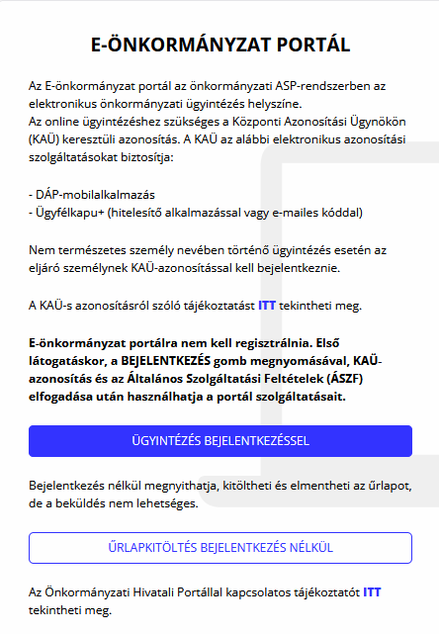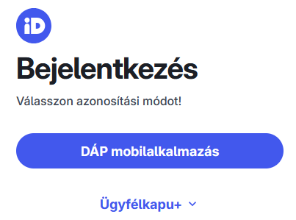
Bejelentkezést követően ellenőrzi kell a név alatt megjelenő önkormányzat nevét. Amennyiben nem az alapértelmezett önkormányzathoz kíván befizetést teljesíteni, úgy ki kell választani a megfelelő önkormányzatot az önkormányzat keresőben.

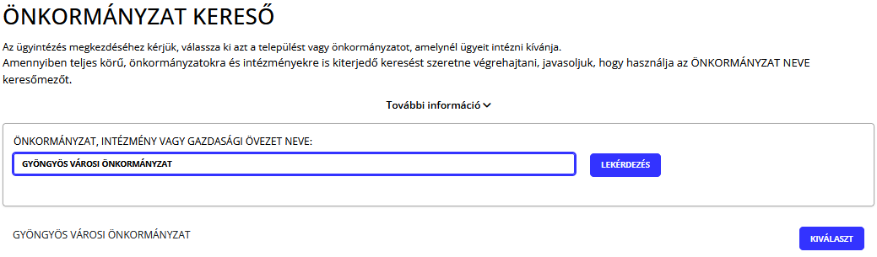
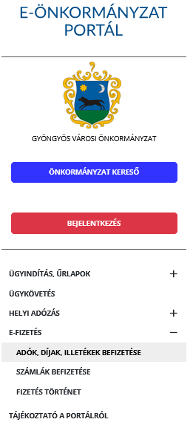Sikeres bejelentkezés esetén az Adók, díjak, illetékek befizetése csempére kattintva megjelenik az Adók, díjak, illetékek befizetése felület.
"Képviselt nevében járok el" mező bepipálása esetén megjelenik a Lekérdezett adószáma/adóazonosító jele plusz mező.

A Befizetések lekérése nyomógombra kattintva, amennyiben a lekérdező és az adóalany is beazonosítható az Adó szakrendszerben, az Adó szakrendszertől visszakapott számla és adóegyenleg adatok, illetve az OHP felületéről korábban indított, folyamatban lévő befizetés adatok információi kerülnek megjelenítésre.

A befizetni kívánt adószámlákat ki kell jelölni. A befizetni kívánt adóösszeg adatok számlánként módosíthatók.
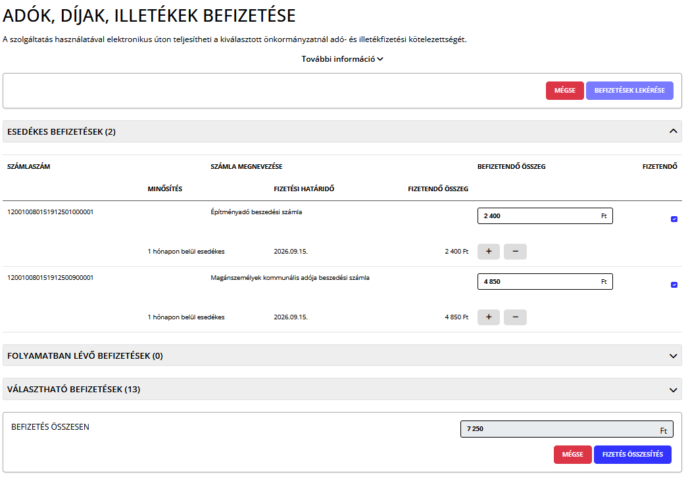

A Fizetés összesítés gombra kattintva az OHP megjeleníti a fizetendő összeget.
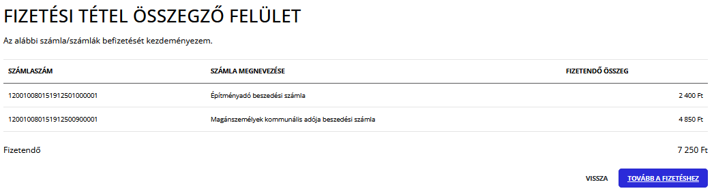
A Tovább a fizetéshez gombra kattintás hatására egy újabb felületen megjelennek az Internetes fizetésre vonatkozó információk.
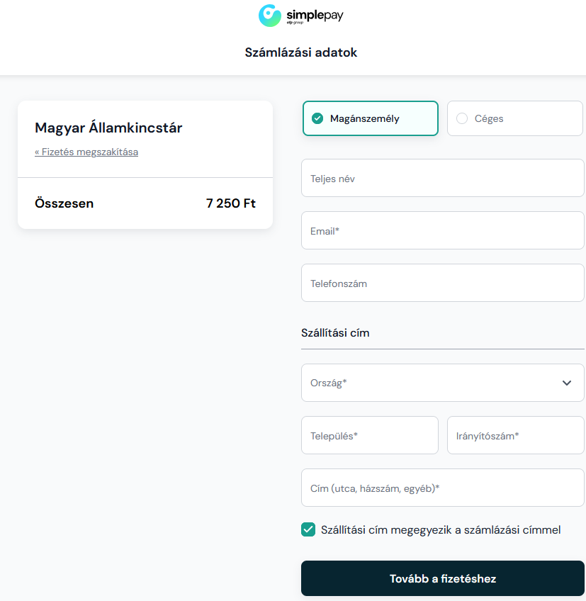
A kártya adatok megadása, majd a Jóváhagyás után megtörténik a fizetés. Sikeres tranzakciót követően a Fizetés státusza Feldolgozás alatt státuszból Sikeres státuszba kerül.

